GEOLOGÍA ESTRUCTURAL Y DE PETRÓLEO
II TÉRMINO AÑO LECTIVO 2010-2011
PRIMERA EVALUACIÓN
(Ponderado al 60 %)

- DEFINIR CON ILUSTRACIONES, EN ATENCIÓN A LA POSICIÓN DEL PLANO AXIAL Y LOS LIMBOS LOS SIGUIENTES PLIEGUES (12 puntos):

- Recumbente
- En Abanico
- Volcado
- Isoclinal Inclinado
- Monoclinal

- DESCRIBA CON ILUSTRACIONES LAS SIGUIENTES INCONFORMIDADES ESTRATIGRÁFICAS (12 puntos):
- Discordancia Local
- No Concordancia
- Disconformidad Erosiva
- Discordancia Angular.

- CONCEPTOS Y CLASES DE AMBIENTES SEDIMENTARIOS (12 puntos)

- DEFINIR QUÍMICAMENTE LOS SIGUIENTES HIDROCARBUROS (12 puntos):

- Parafinas
- Isoparafinas
- Olefinas
- Naftenos
- Aromáticos

- DEFINIR (12 puntos):

- Geología Estructural
- Paleontología
- Geología del Petróleo
- Petrografía
- Geofísica

RESPUESTAS
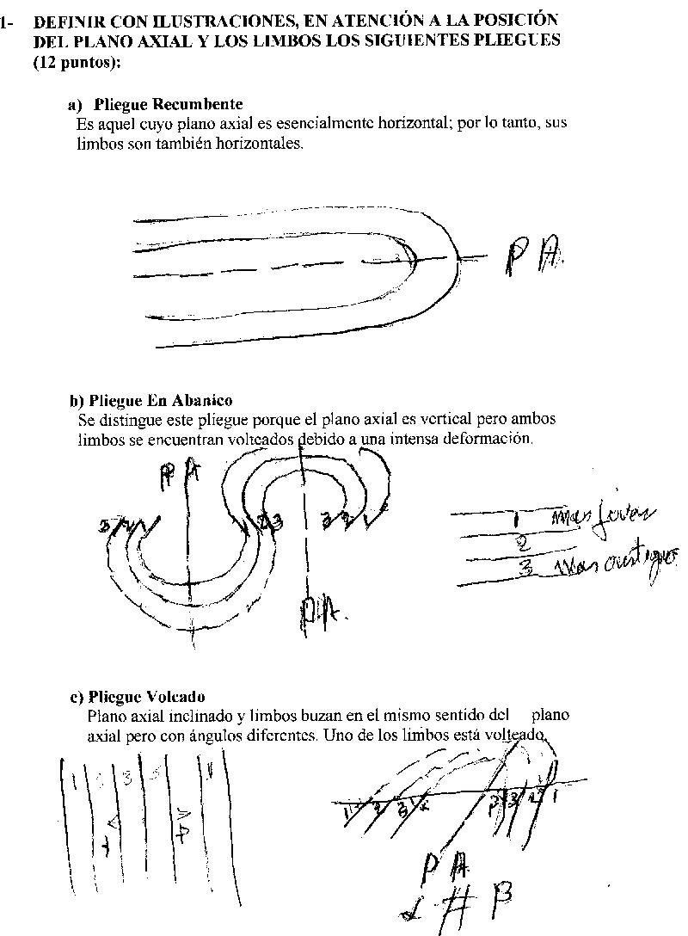

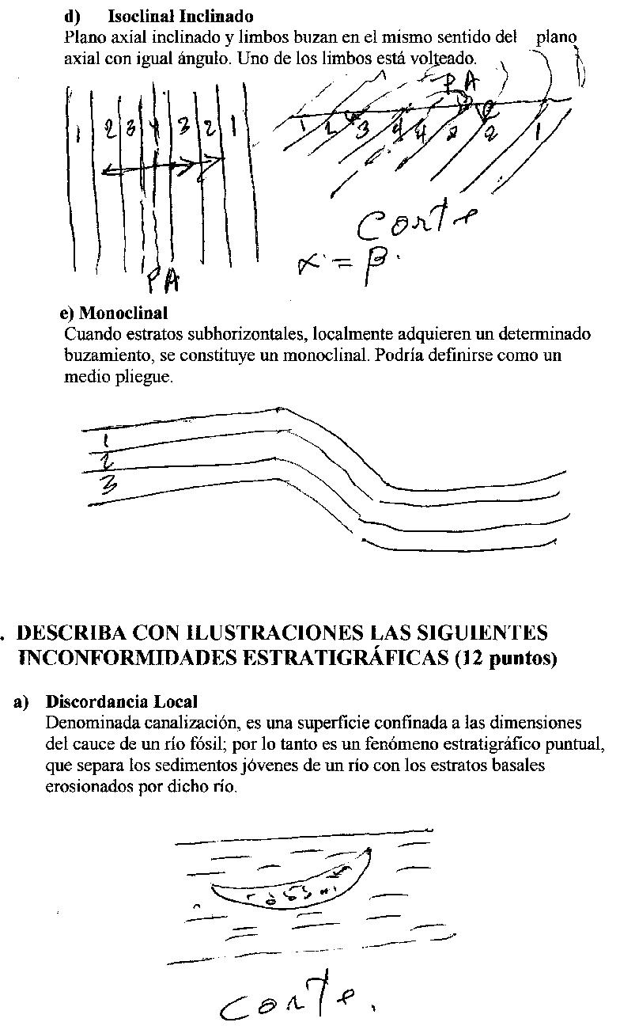
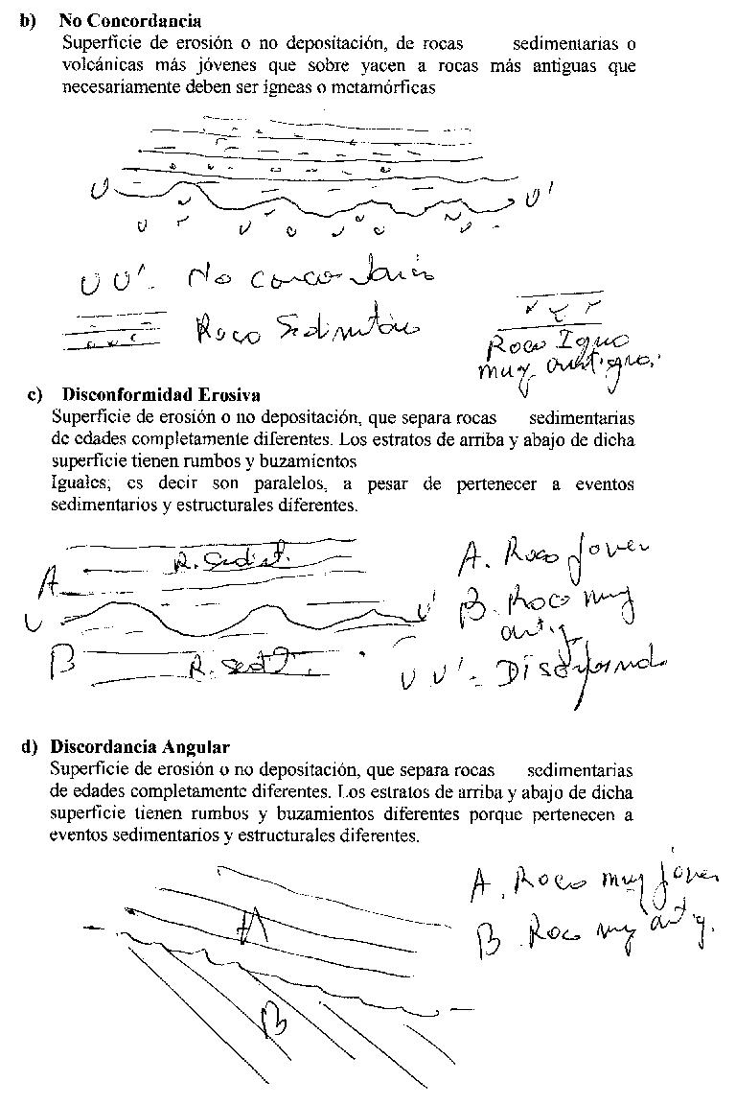

    - CONCEPTOS Y CLASES DE AMBIENTES SEDIMENTARIOS (12 puntos)

AMBIENTE SEDIMENTARIO. Es el lugar en que se realizan procesos sedimentarios, que pueden individualizarse de las zonas limítrofes por sus características físicas, químicas y biológicas, que van también a determinar las propiedades del sedimento
CLASE DE AMBIENTES SEDIMENTARIOS:
Los Ambientes Sedimentarios de la superficie de la tierra, en base a su geografía se dividen en tres:
Continentales
De transición y
Marinos.
AMBIENTES CONTINENTALES
Son medios en donde el aporte de sedimentos no se localizan en verdaderas cuencas de acumulación; por lo tanto, son erosionados fácilmente, a excepción de los medios fluviales o lacustres y palustres.
Se dividen en dos grupos:
Aquellos en que el agua es un elemento subordinado:
Eólicos (desiertos y costas),
Áridos (abanicos aluviales),
Glaciares y peri glaciares.
Aquellos en que el agua es el agente principal de depósito:
Fluviales (ríos)
Lacustres (lagos)
Palustres (pantanos).
AMBIENTES DE TRANSICIÓN
La costa es la zona limítrofe entre el continente y el mar.
Desde el punto de vista geológico, se reconocen los Márgenes Continentales como Ambientes de Transición, existiendo dos zonas bien marcadas: la Plataforma Continental u Orla litoral y el Talud Continental. Estos ambientes están fuertemente influenciados por transgresiones y regresiones marinas y están sujetos a transformaciones rápidas y profundas.
Plataforma Continental
Playas
Deltas
Llanuras de marea
Estuarios y lagoons (lagunas costeras).
El talud continental (cañones submarinos, abanicos submarinos)
Las playas y los deltas en un sentido amplio son los más importantes conjuntos de ambientes de sedimentación que existen en el área de transición terrestre – marino.
AMBIENTES MARINOS
Los ambientes puramente marinos son:
Llanuras Abisales. Planicies de las profundidades del océano.
Dorsales
Volcanes submarinos
Alzamiento Continental
Trincheras.

    - DEFINIR QUÍMICAMENTE LOS SIGUIENTES HIDROCARBUROS (12 puntos):

- Parafinas
- Isoparafinas
- Olefinas
- Naftenos
- Aromáticos

  - Parafinas: Constituyen las cadenas lineales de carbono asociadas a hidrógeno
  - Isoparafinas: Cuando las cadenas de carbono asociadas a hidrógeno son ramificadas
  - Olefinas: Son hidrocarburos que presentan su estructura molecular con uniones dobles entre los átomos de carbono.
  - Naftenos: Son hidrocarburos que presentan ciclos de carbono con unión simple, en su estructura molecular
e) Aromáticos: Son hidrocarburos cuya estructura molecular presenta ciclos de dobles uniones alternas de carbono (anillo bencénico).

    - DEFINIR (12 puntos):

a) Geología Estructural
- Paleontología
- Geología del Petróleo
- Petrografía
- Geofísica

- Geología Estructural: Es el estudio de la arquitectura de la roca consecuencia de deformaciones producidas por fenómenos endógenos o exógenos. La relación entre Geología Estructural y Tectónica es comparada con la relación efecto y causa.
- Paleontología: Es la ciencia que estudia la vida pasada expresada por los fósiles
- Geología del Petróleo: Es la geología aplicada a la prospección, exploración y aprovechamiento del petróleo.
- Petrografía. Es parte de la geología que estudia la descripción e identificación de las rocas.
- Geofísica. Es la ciencia que aplica los principios de la física para resolver problemas geológicos.

Nota: Definiciones más amplias deben ser producto de la investigación que realiza el estudiante en diferentes textos de geología en general.

